TYP: OBRAZKY SI MUZETE KDYKOLI ZVETSIT.
SOUPIS 2:
- Stahnout data z ISu (dokumentovy server), „soc_vylouceni.sav“ (pomoci prave mysi – ulozit cil jako).
- Dotaznik stahnout.
- Stahnout „codebook“.

Cetnosti
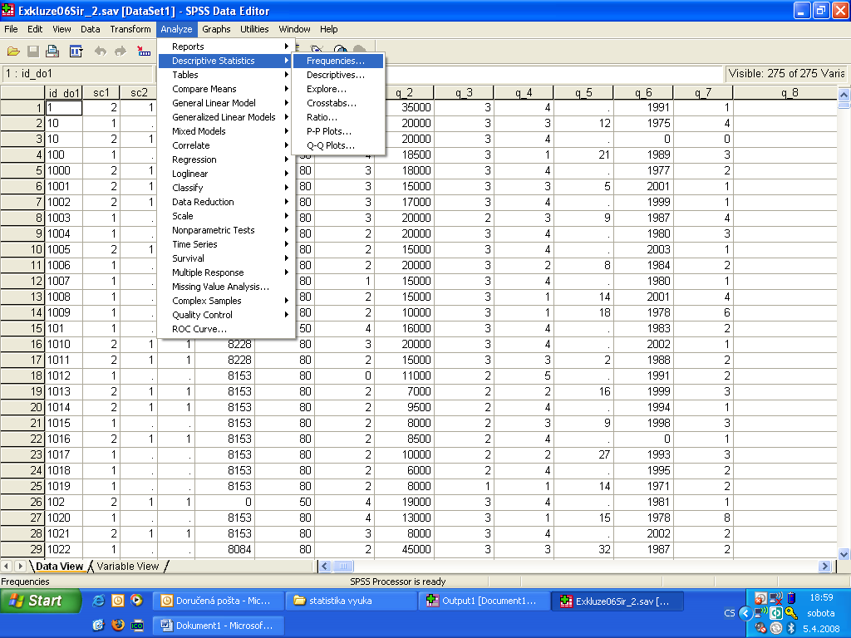

NOMINálNÍ A ORDINÁLNÍ PROMĚNNÉ
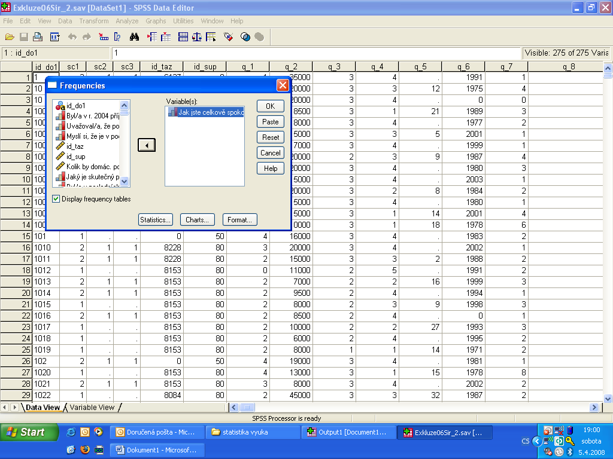
GRAFY: PIE NEBO BAR
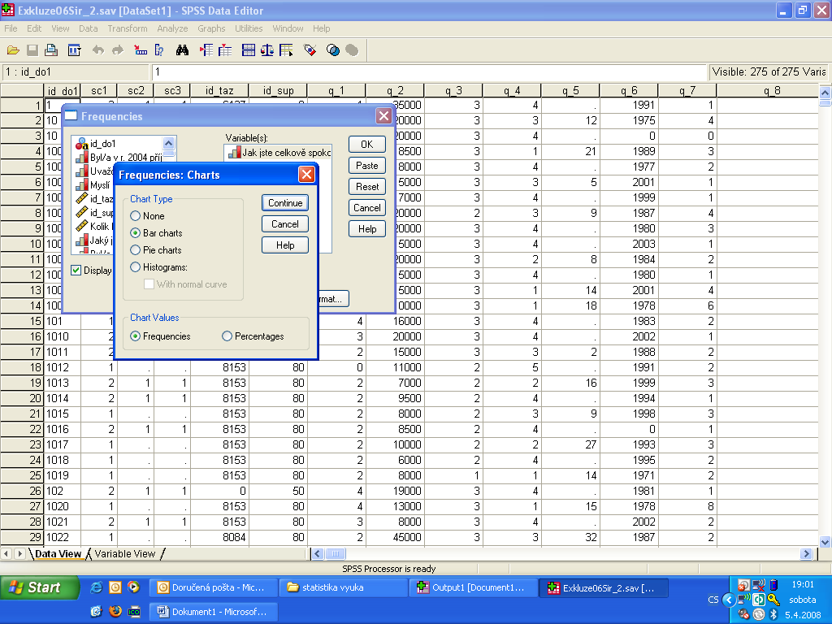
OUTPUT
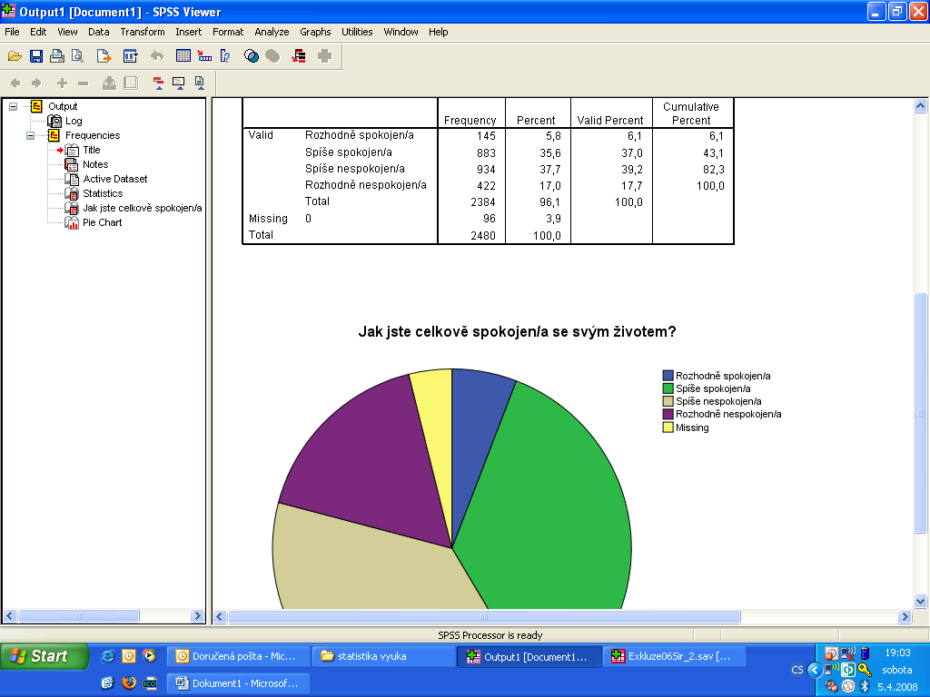

ODSTRANĚNÍ MISSING Z GRAFU
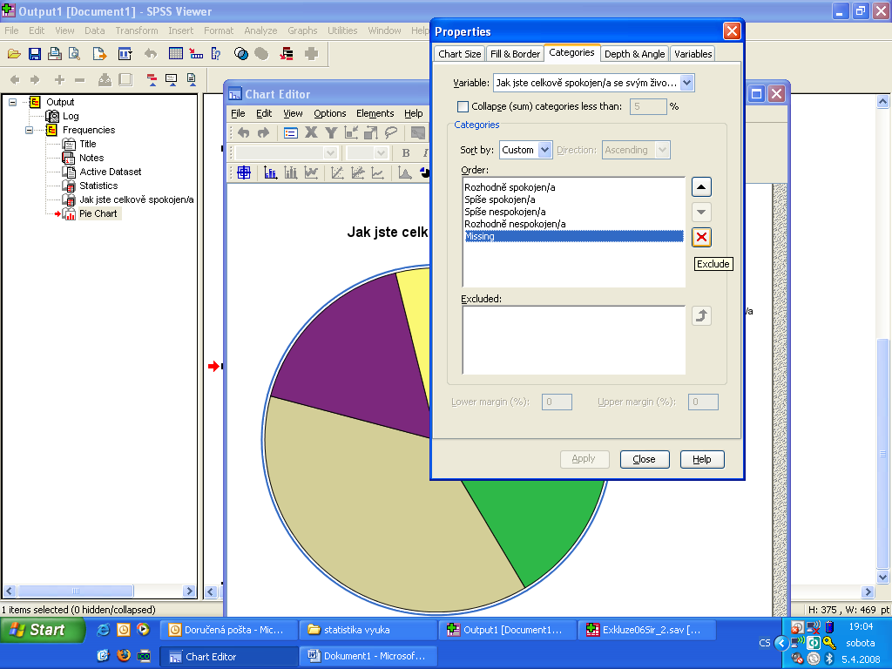

UPRAVA TABULKY V EXCELLU
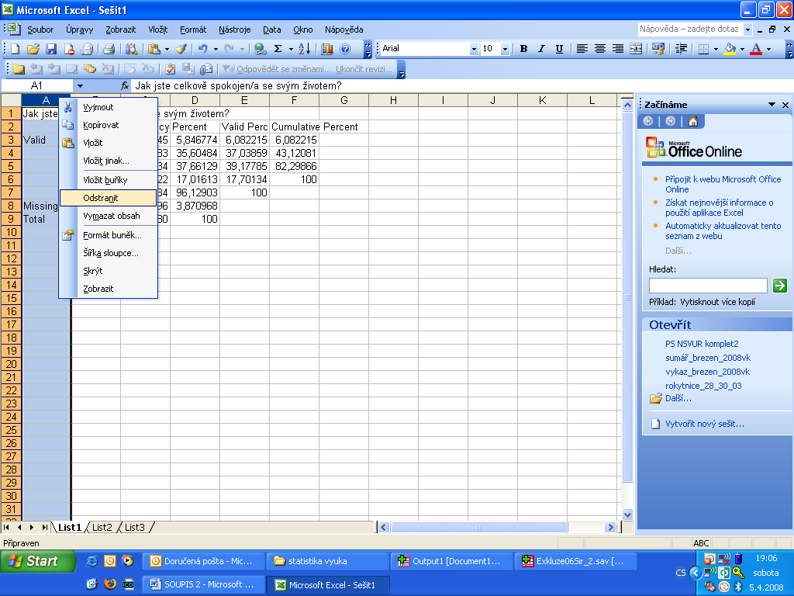

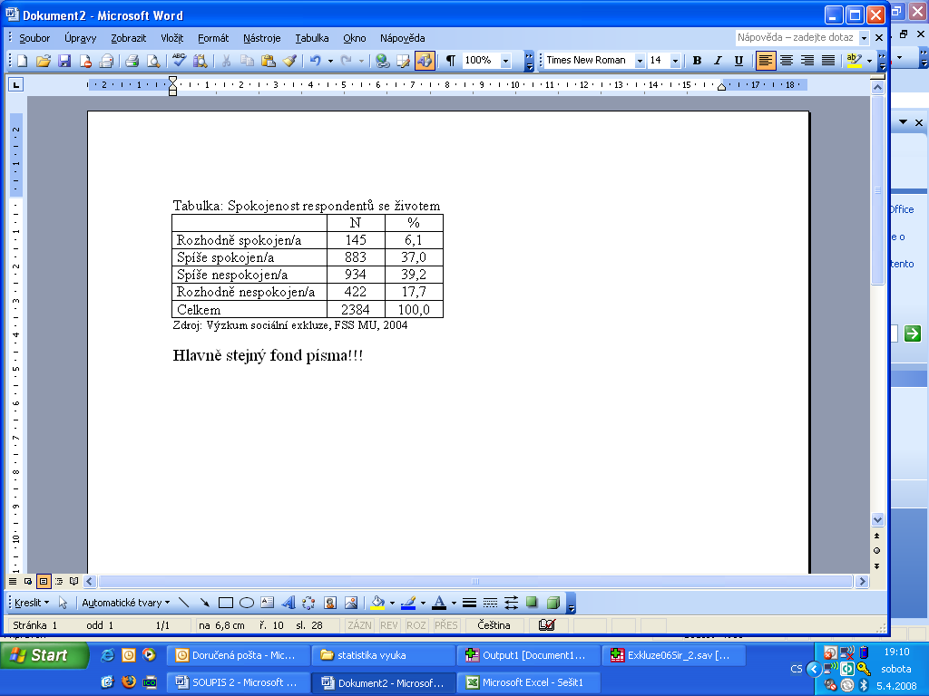

SPATNA APLIKACE ANALYZY CETNOSTI U KARDINALNICH PROMENNYCH.
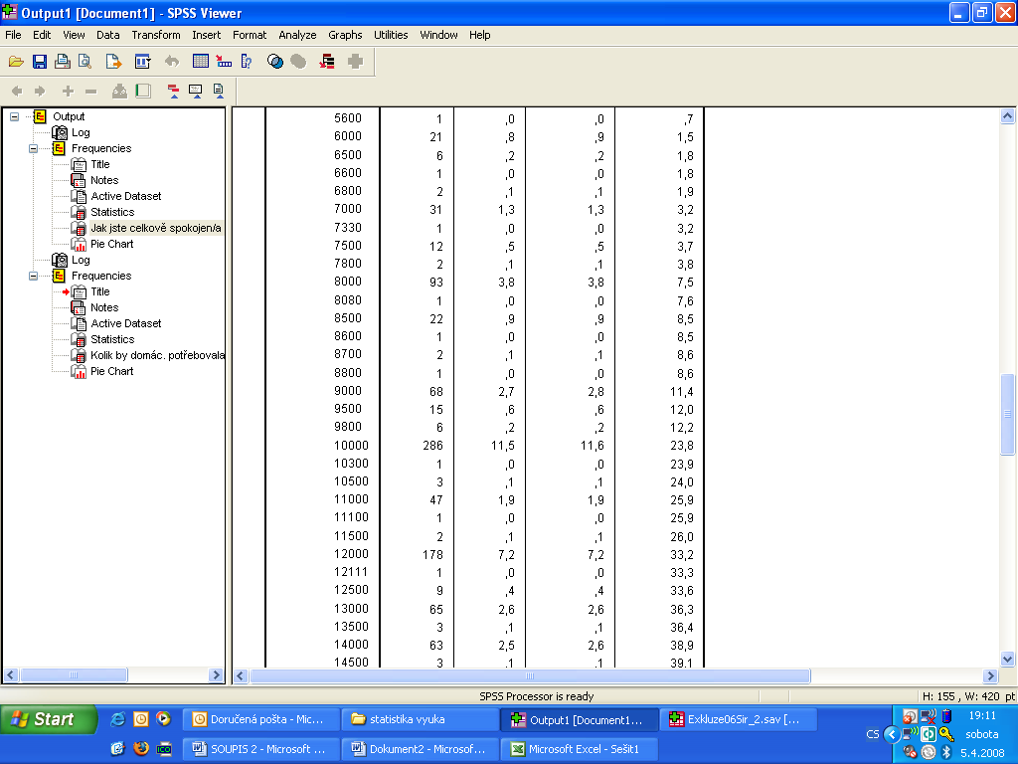

SPRAVNA APLIKACE ANALYZY CETNOSTI U KARDINALNICH PROMENNYCH VE DVOU KROCICH.
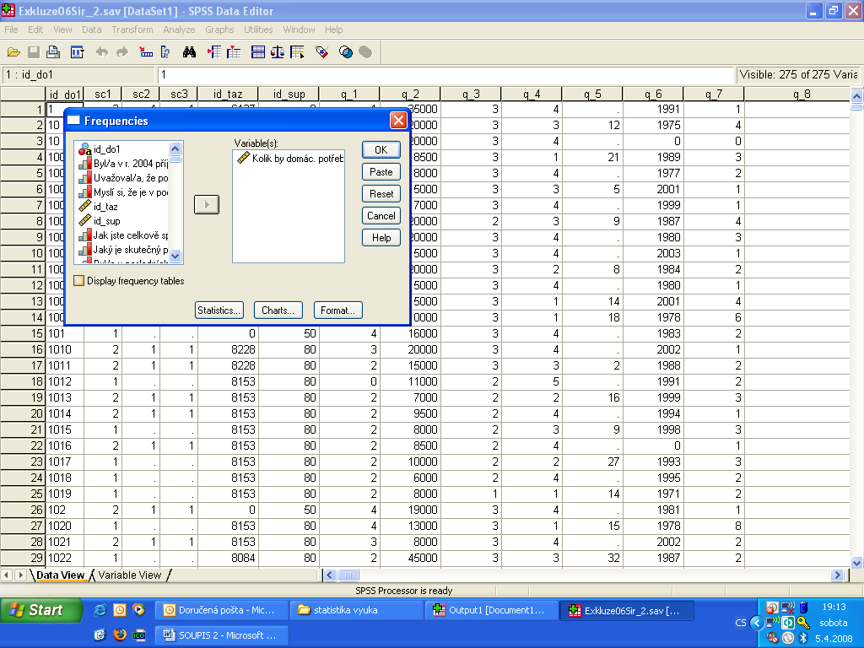

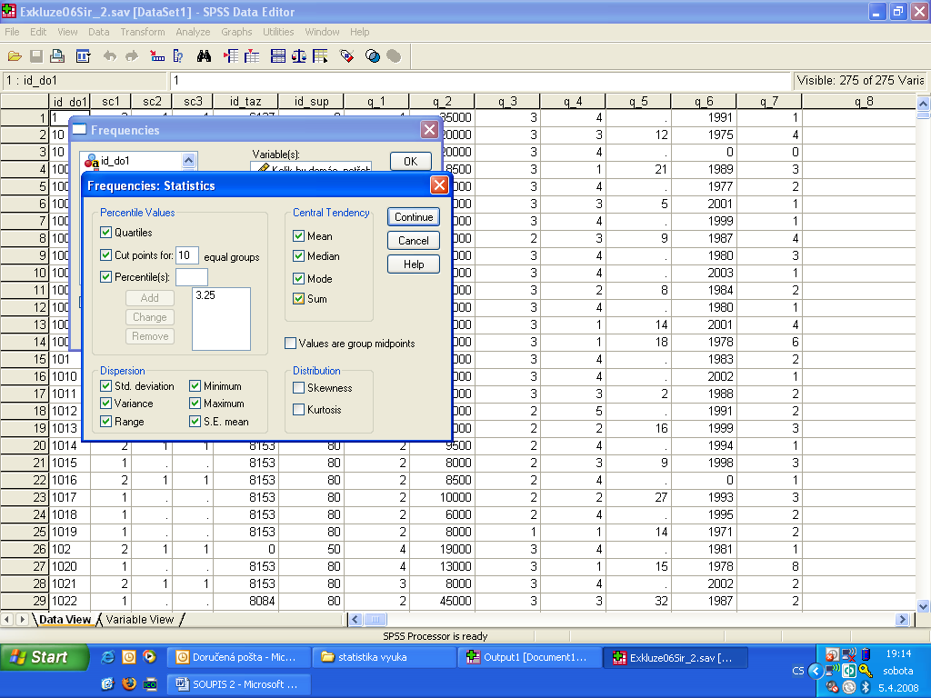

A JEŠTĚ GRAF
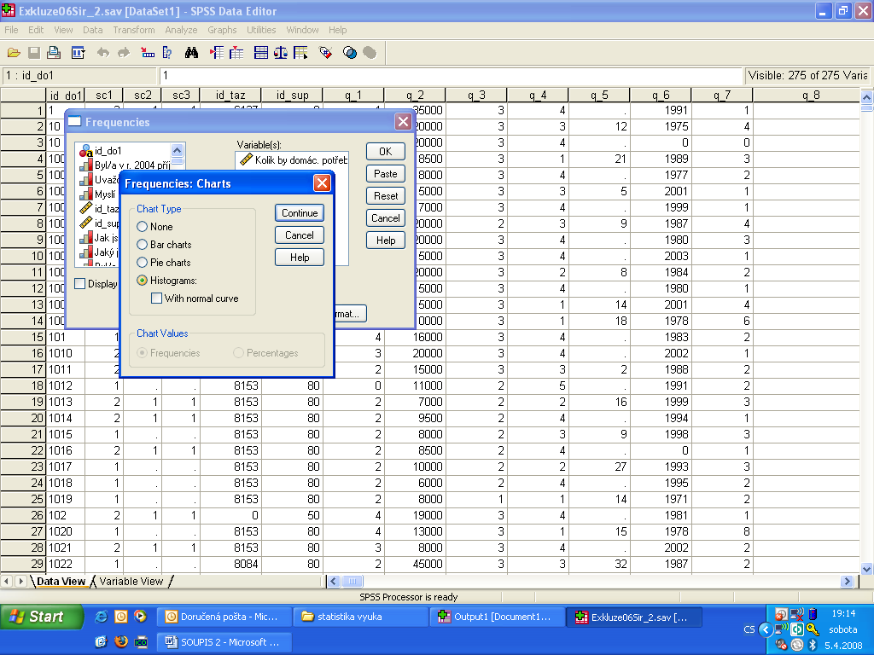

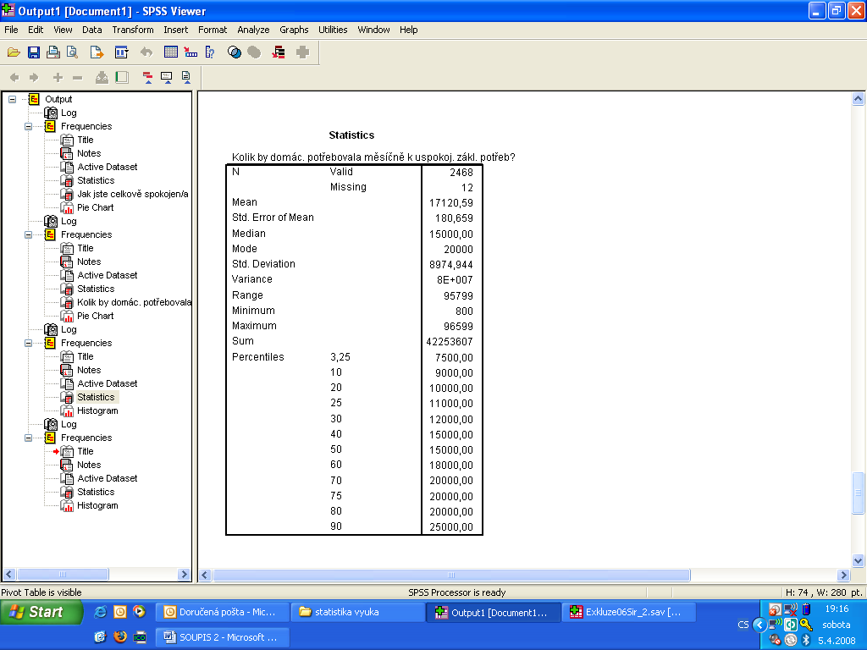

A GRAF
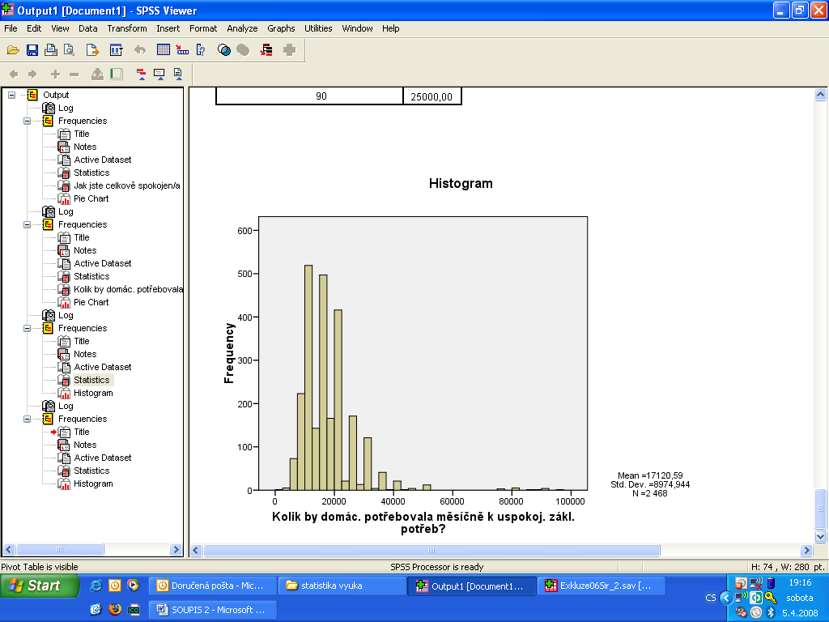

DESCRIPTIVES (PODOBNA FCE)
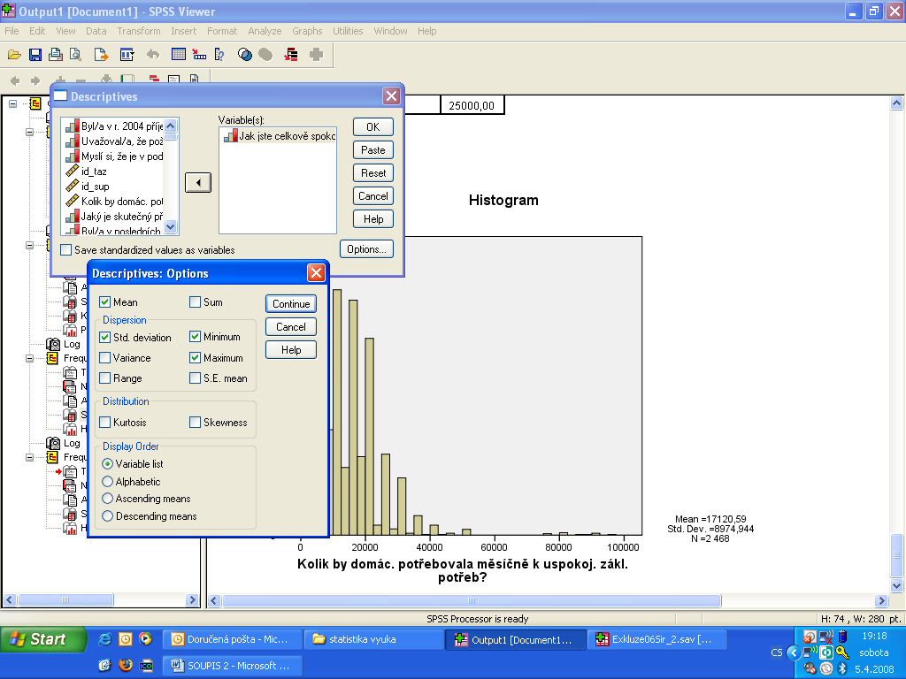
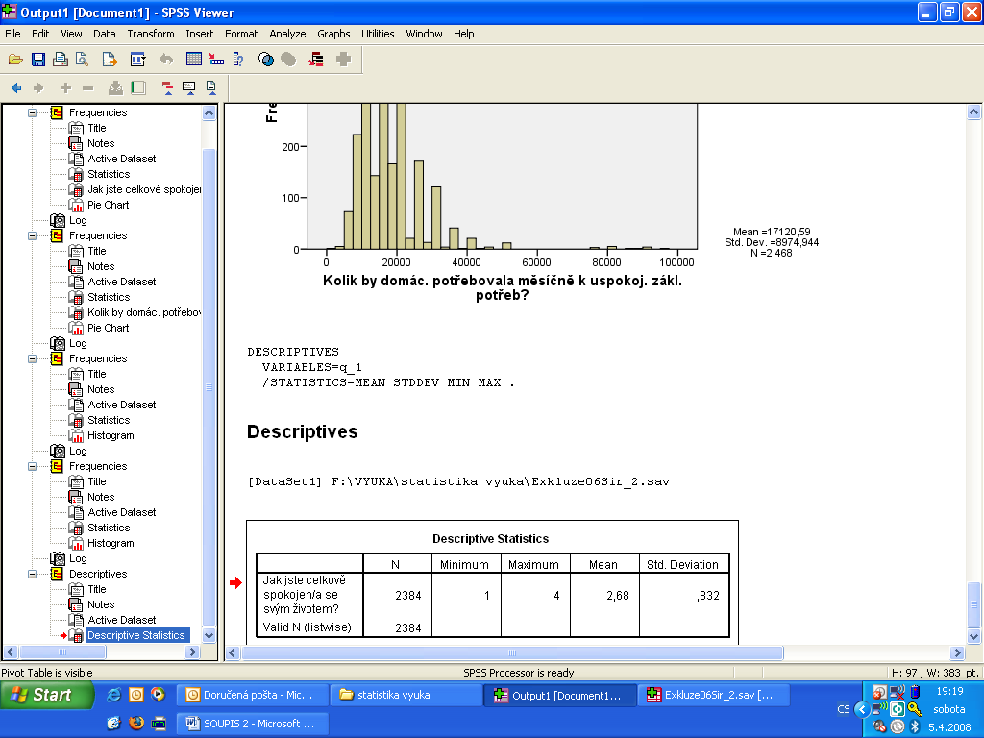

EXPLORE (TO SAME, ALE UMOZNUJE TRIDIT)
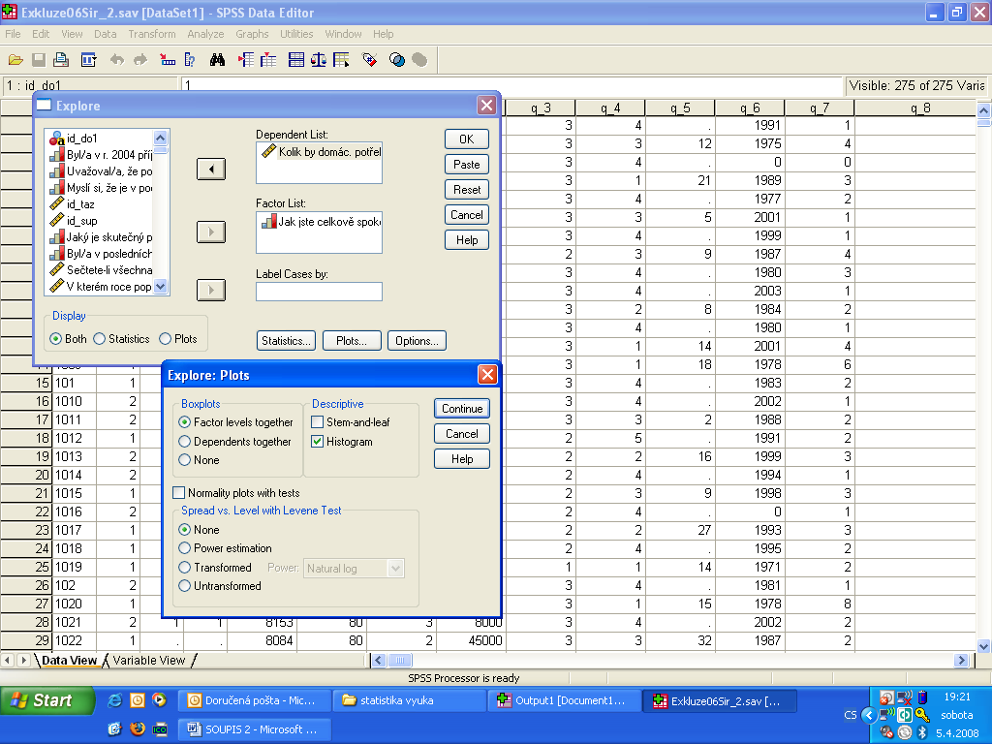

PRUMERNE HODNOTY PRO RUZNE SKUPINY (GRAFY JSOU RONVEZ PRO RUZNE SKUPINY)
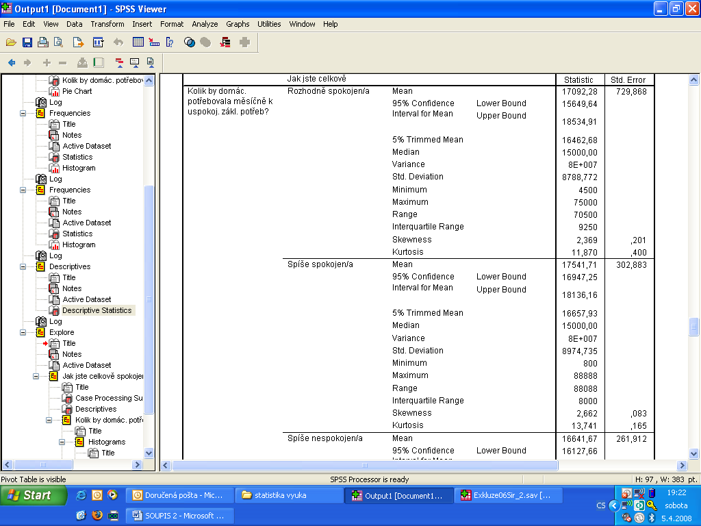

A ROVNEZ BOXPLOT
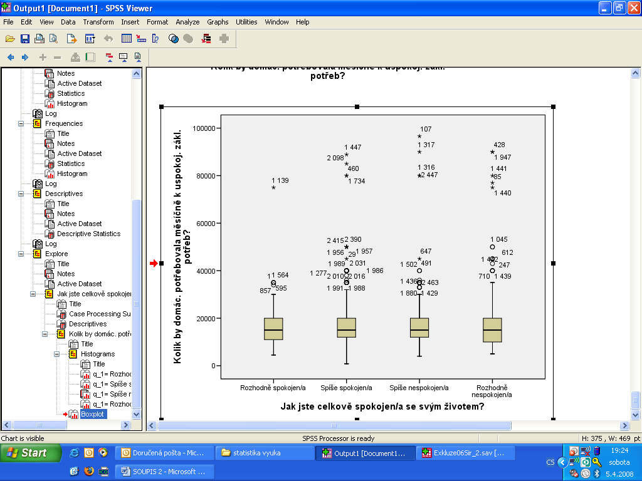

A JEŠTĚ COMPARE MEANS
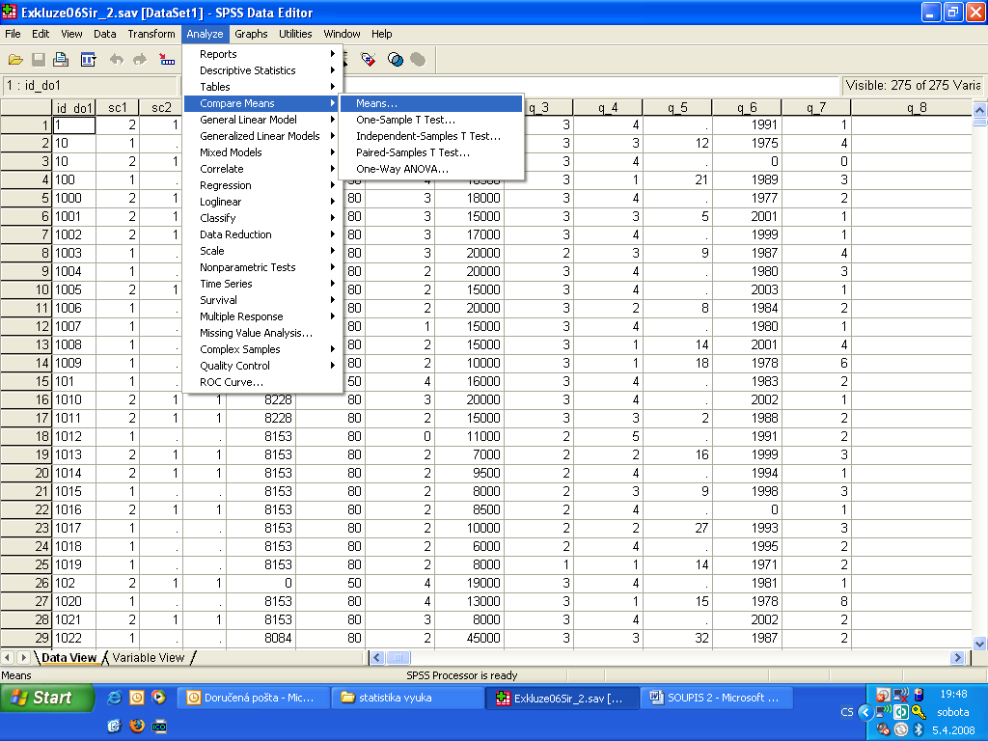

DEPENDENT JE TA, KTEROU PRUMERUJEME (PROTOŽE ZAVISI NA PRUMERU)
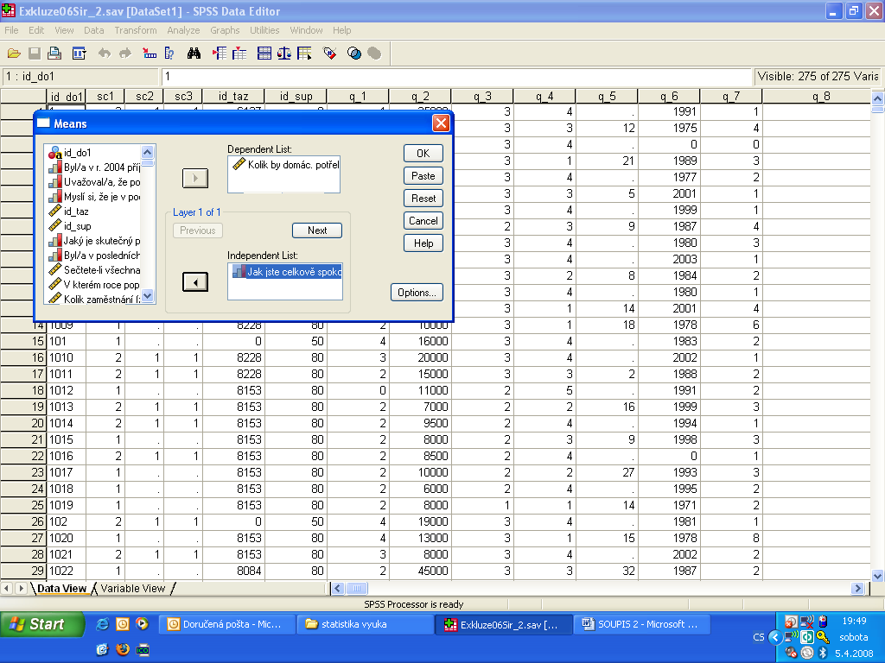

OPTIONS (NASTAVENI FUNKCI, KTERÉ CHCETE SPOCITAT)
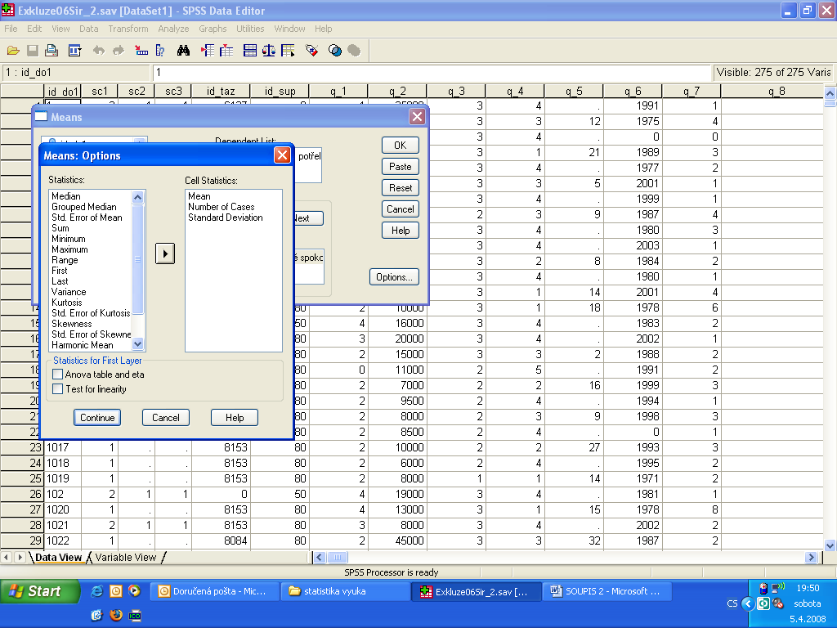

VÝSLEDKY (V OPTIONS JSEM NECHAL JE TO NASTAVENE)
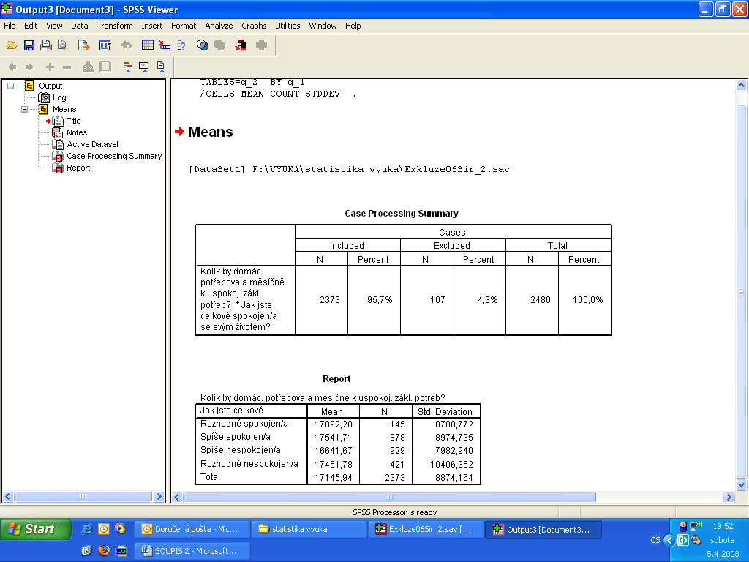
KONTINGENČNÍ TABULKA (CROSS TAB)
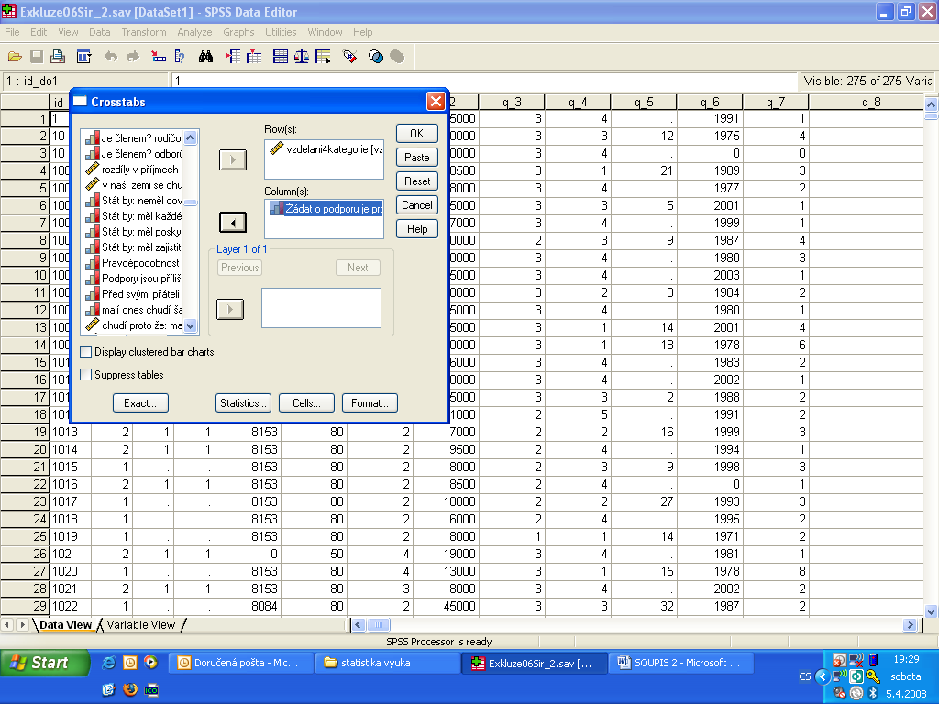
NASTAVENI PROCENT
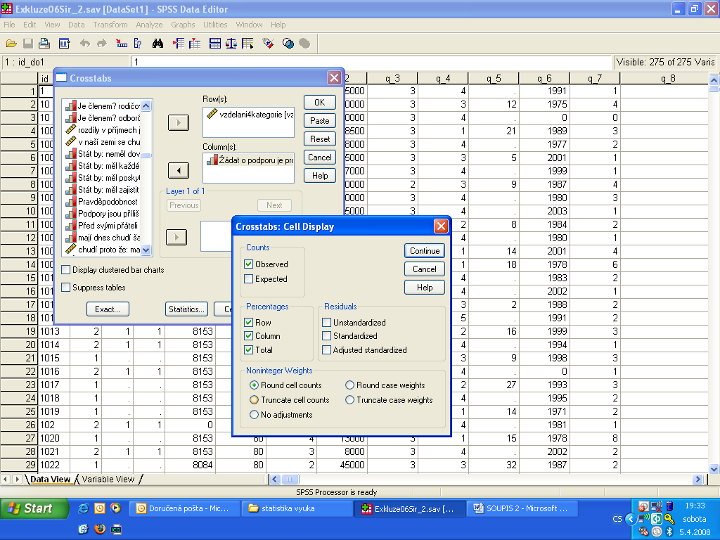

VYSTUP (NUTNO UPRAVIT V EXCELLU)
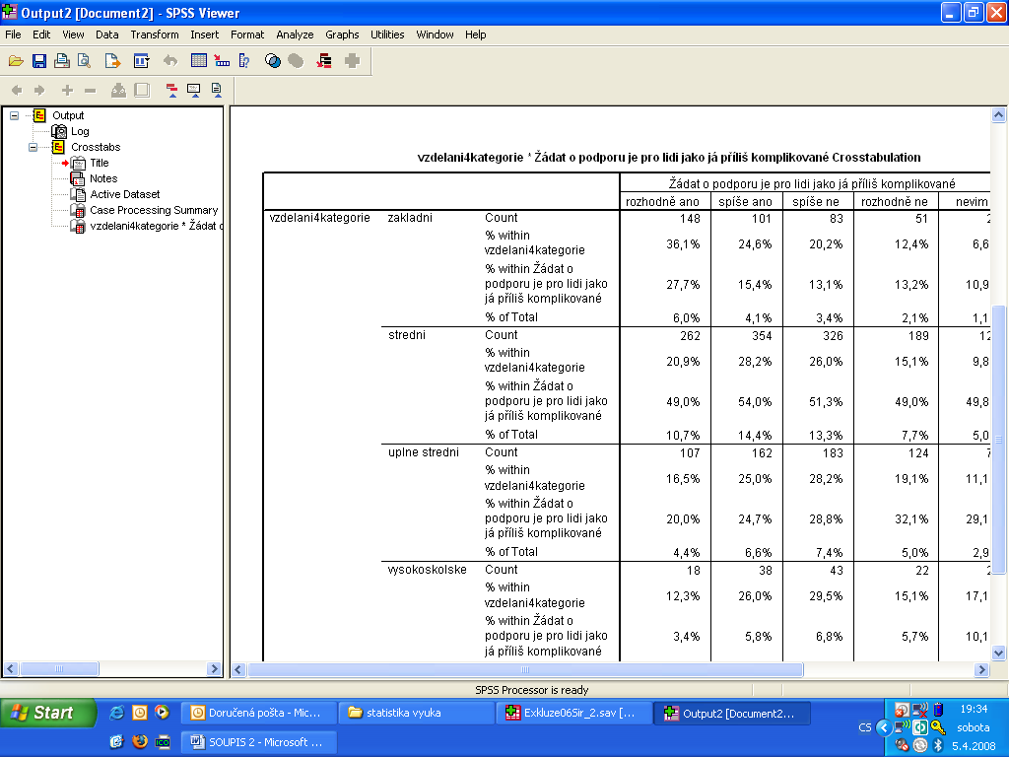

ASOCIACNI ANALYZA (Cross tabs --- Statistics), koeficienty dle tabulky v dokumentech
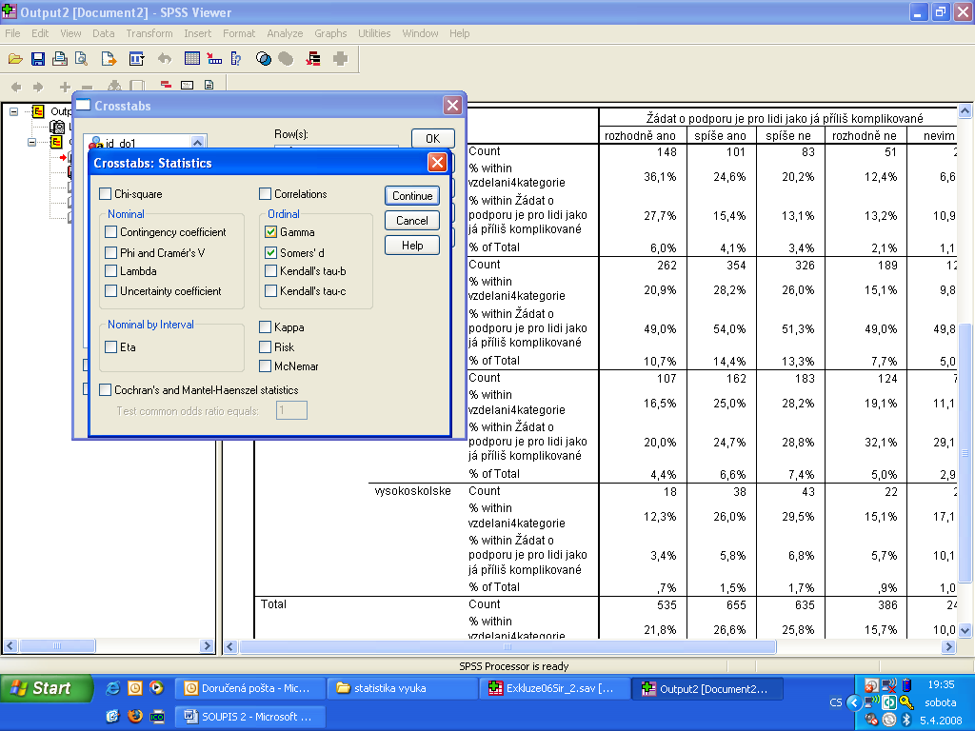

ASOCIACNI KOEFICIENTY – NOMINALNI A ORDINALNI PROMENNE (ZATÍM NAS ZAJIMAJI POUZE VALUES)
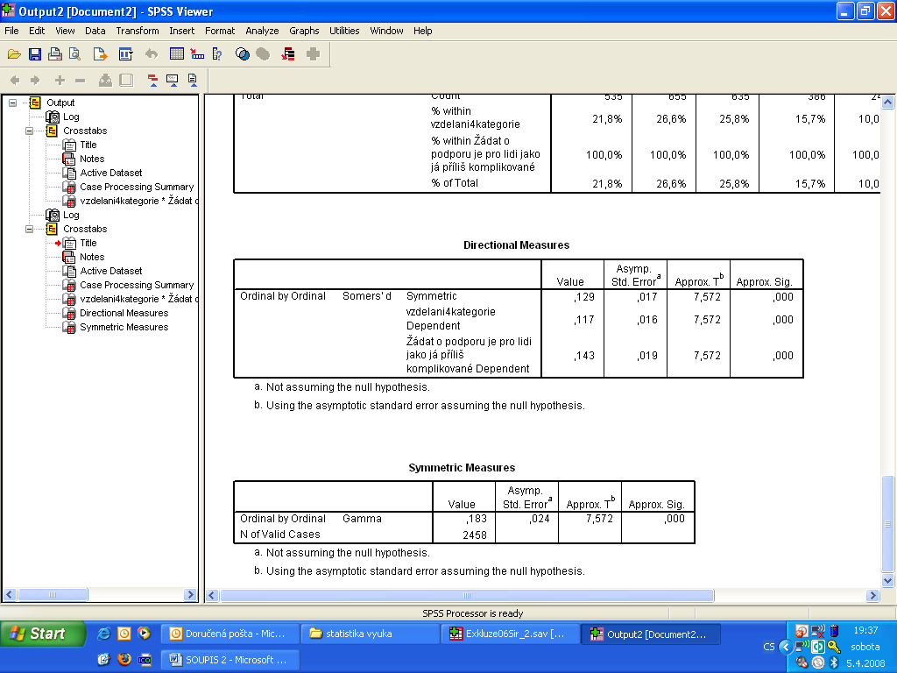

KORELACNI ANALYZA (KARDINALNI PROMENNE)
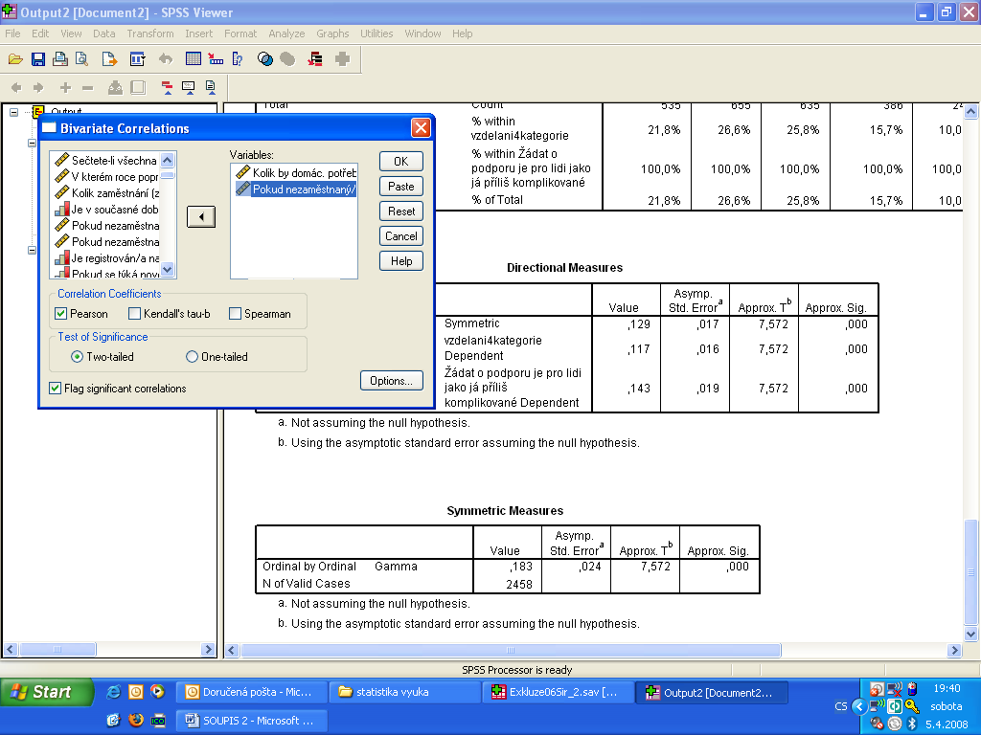

(ZATÍM NAS ZAJIMAJI POUZE VALUES, PEARSON CORRELATION)
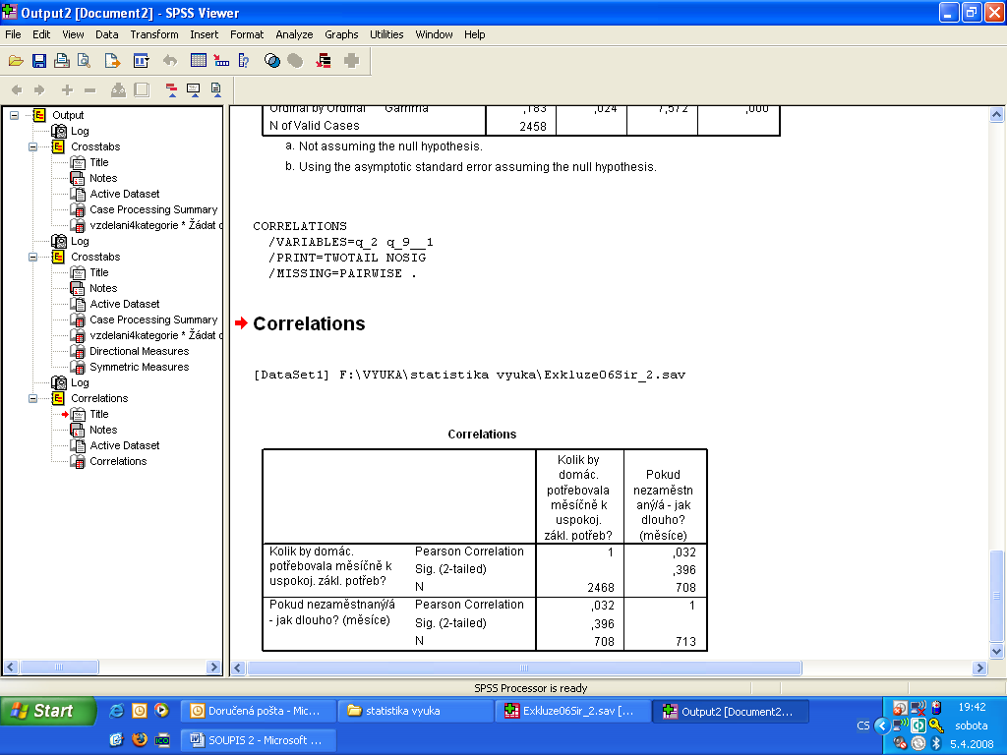

TEST VLIVU TRETI PROMENNE
a) CROSSTABS (TESTUJEME VLIV POHLAVI)
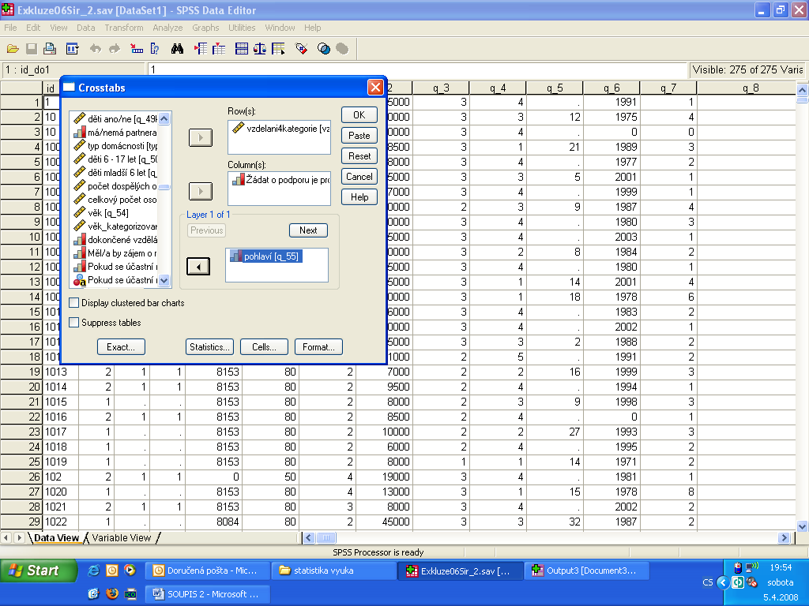

VYJDE NAM KONTINGENCNI TABULKA JAK PRO MUZE, TAK PRO ZENY. POKUD JSOU TABULKY (PROCENTUALNE) STEJNE, PAK POHLAVI NEINTEERVENUJE.
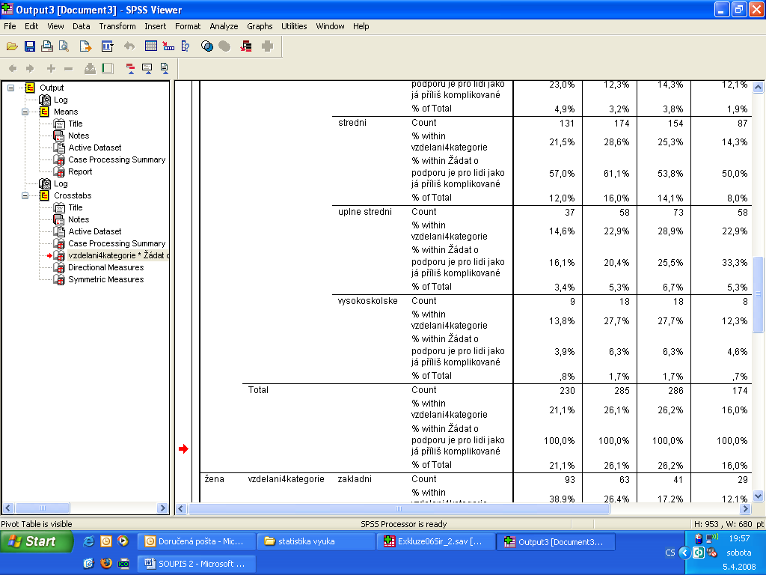

b) POMOCI PARCIALNICH KOEFICIENTU
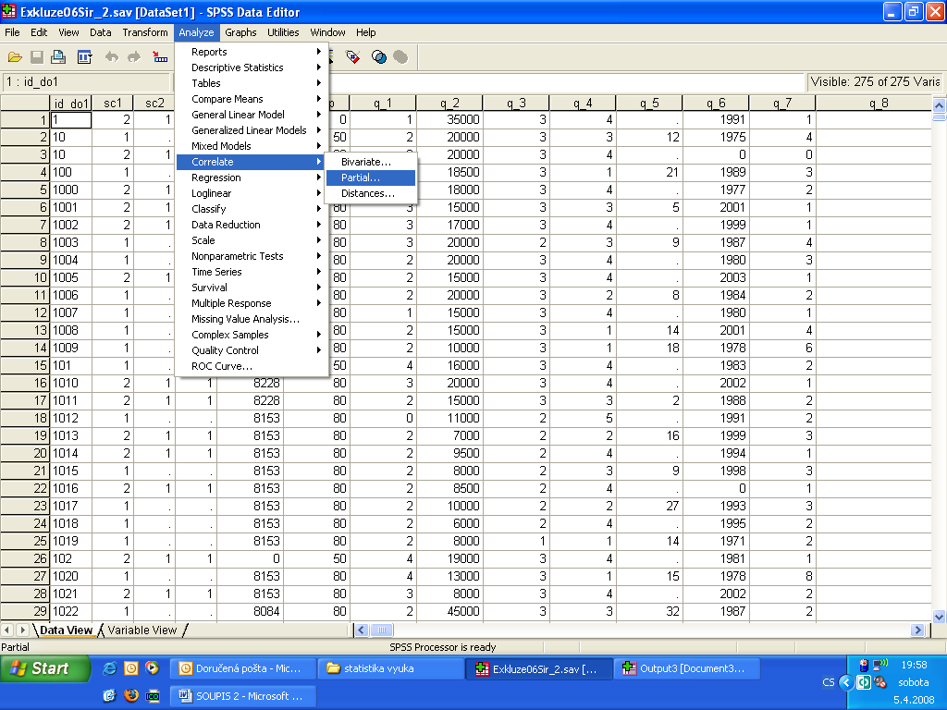

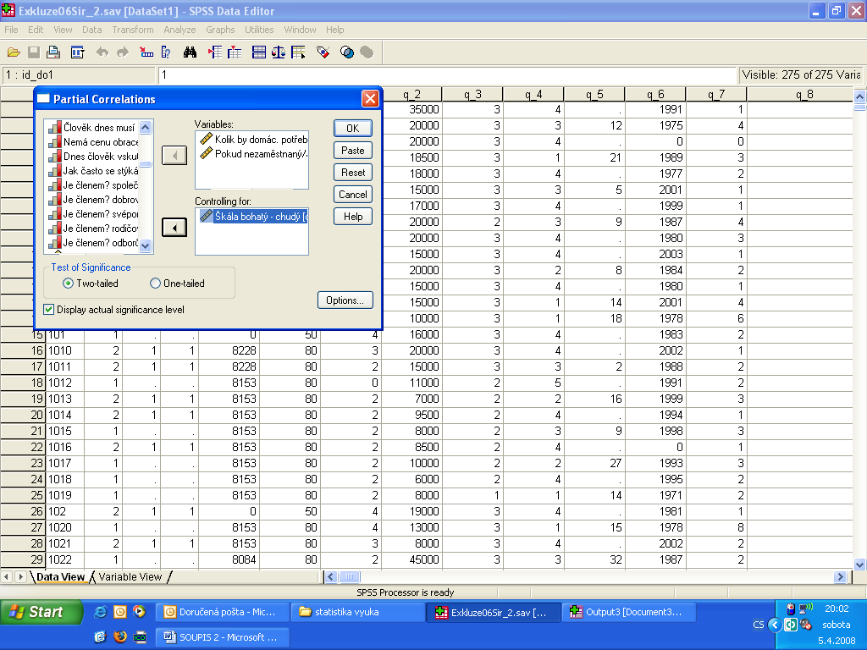

ZASKRTNOUT ZERO ORDER CORRELATION (OPTIONS)
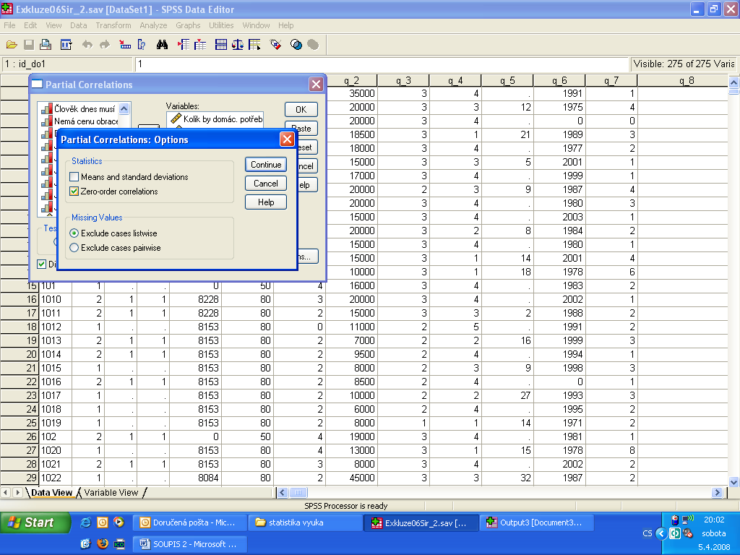

V PRVNÍ POLOVINE TABULKY JE UVEDENA KORELACE, POKUD není KONTROLOVÁNO NA VLIV ZADNE PROMENNE. V DRUHE POLOVINE JDE O TO, ZE UZ JE KONTROLA PRO PROMENNOU „SKALA BOHATY-CHUDY“.

POKUD JSOU OBA KOEFICIENTY STEJNE (JAKO V NASEM PRIPADE), PROMENNA VZTAH NEOVLIVNUJE.
